CHI BỘ CÁC CƠ QUAN ĐẢNG TỔ CHỨC ĐẠI HỘI LẦN THỨ NHẤT,

NHIỆM KỲ 2025 – 2030
Chiều ngày 15/7/2025, tại Hội trường Đảng ủy xã Sơn Thủy, Chi bộ các cơ quan Đảng long trọng tổ chức Đại hội lần thứ I, nhiệm kỳ 2025–2030. Đây là đại hội đầu tiên được tổ chức sau khi sáp nhập ba xã Sơn Trung, Sơn Thủy và Sơn Hải của huyện Sơn Hà cũ, đồng thời cũng là dấu mốc quan trọng trong bối cảnh thực hiện chủ trương sắp xếp đơn vị hành chính cấp huyện, cấp xã và tinh gọn bộ máy hệ thống chính trị, theo Nghị quyết của Trung ương và hướng dẫn của cấp trên.
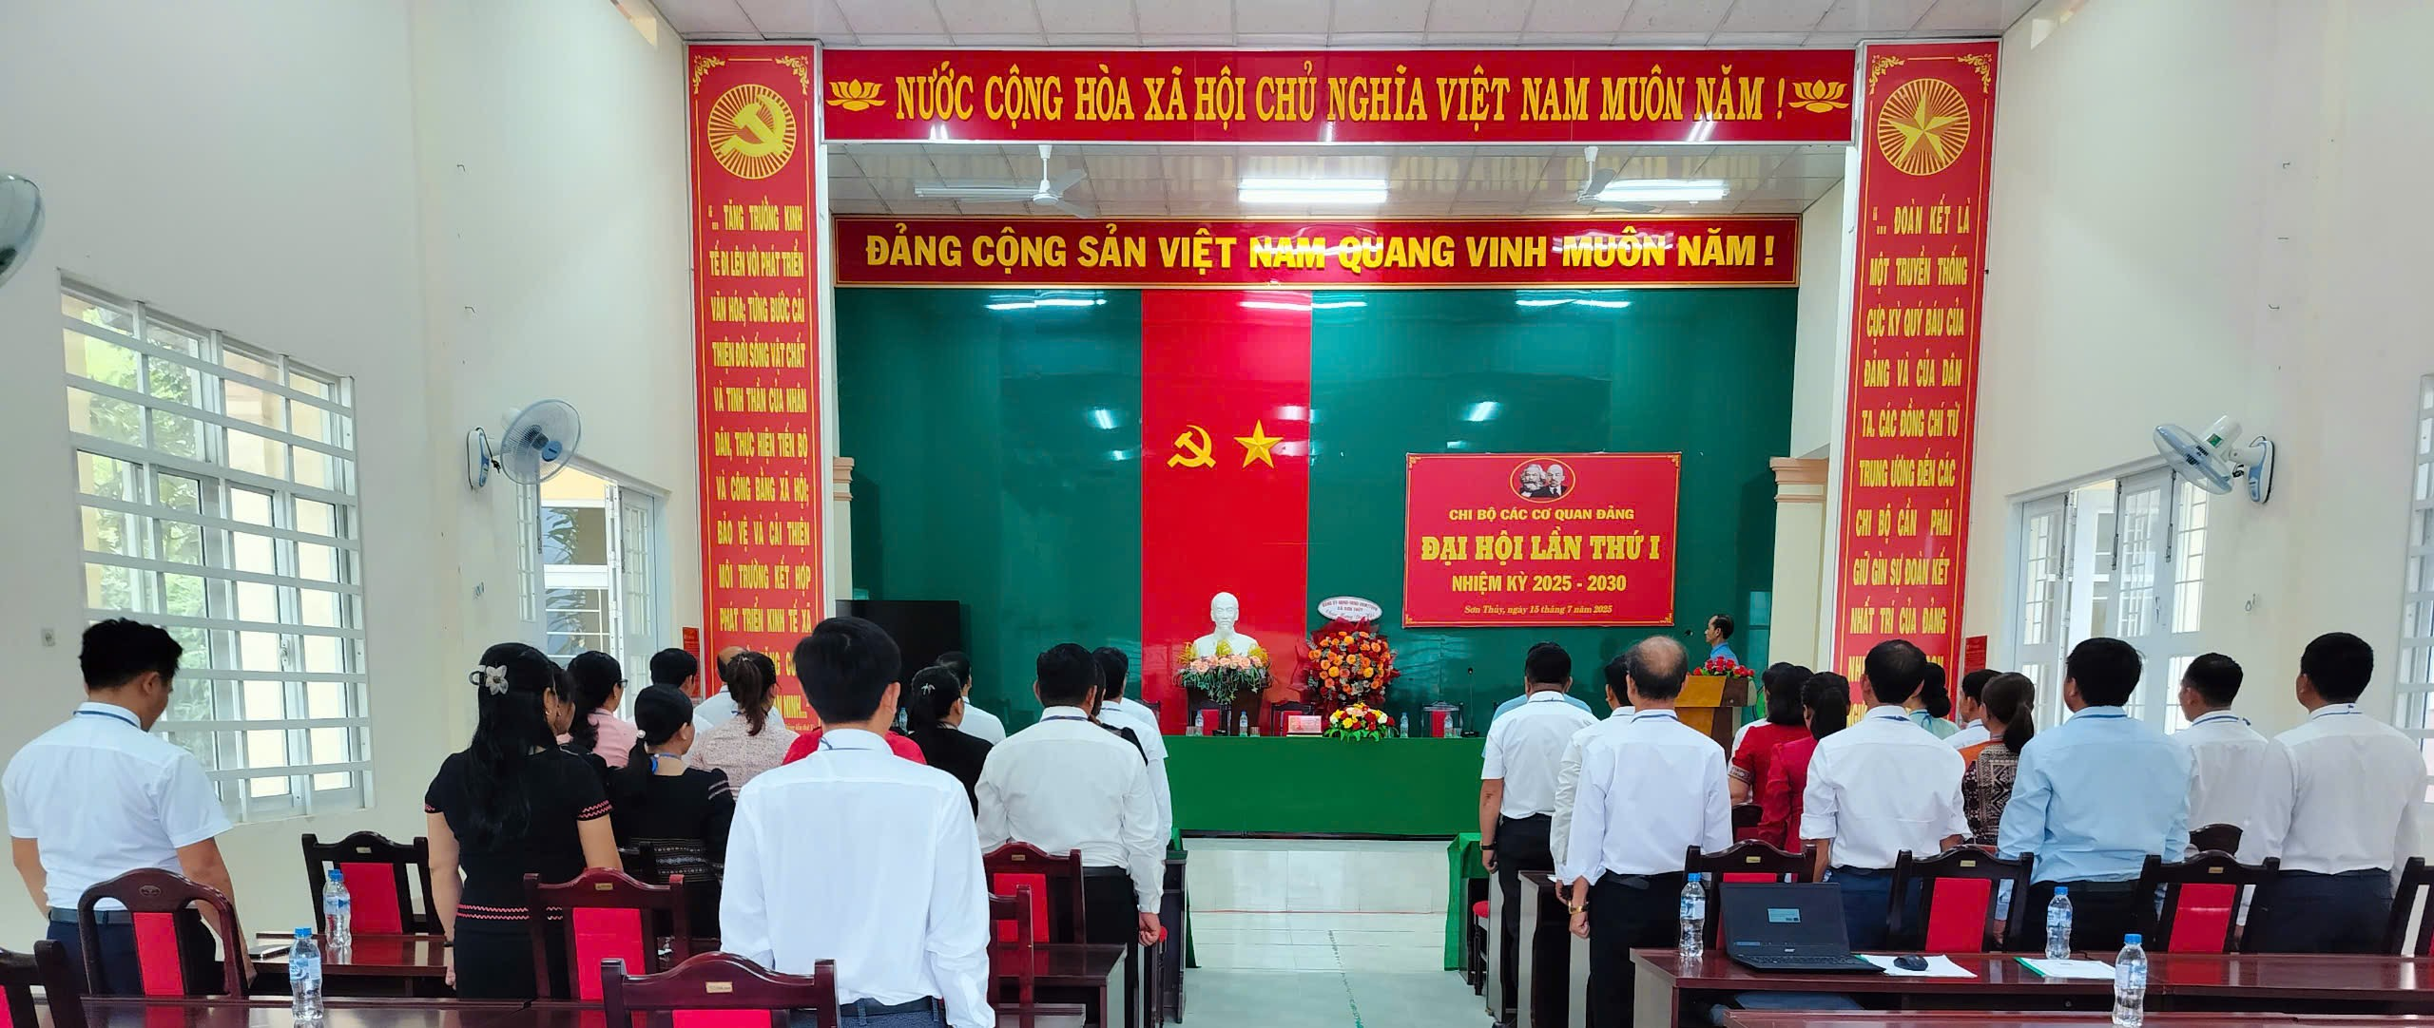
Toàn cảnh Đại hội lần thứ I, nhiệm kỳ 2025-2030
Về dự và chỉ đạo Đại hội có Đồng chí Đoàn Văn Danh – Bí thư Đảng ủy, Chủ tịch HĐND xã Sơn Thủy; cùng tham dự còn có các đồng chí trong Ban Thường vụ Đảng ủy xã, đại diện các chi bộ trực thuộc và toàn thể đảng viên của Chi bộ các cơ quan Đảng.
Phát biểu chỉ đạo tại Đại hội, đồng chí Đoàn Văn Danh ghi nhận và biểu dương những kết quả mà Chi bộ các cơ quan Đảng đã đạt được trong thời gian qua, đặc biệt trong giai đoạn chuyển giao đầy thử thách. Đồng chí nhấn mạnh vai trò then chốt của Chi bộ trong công tác tham mưu, phối hợp, tổ chức triển khai các nhiệm vụ chính trị của Đảng ủy; đồng thời đề nghị Chi bộ tiếp tục phát huy tinh thần đoàn kết, nâng cao năng lực lãnh đạo và sức chiến đấu, không ngừng đổi mới phương thức hoạt động, đáp ứng yêu cầu nhiệm vụ trong giai đoạn mới.
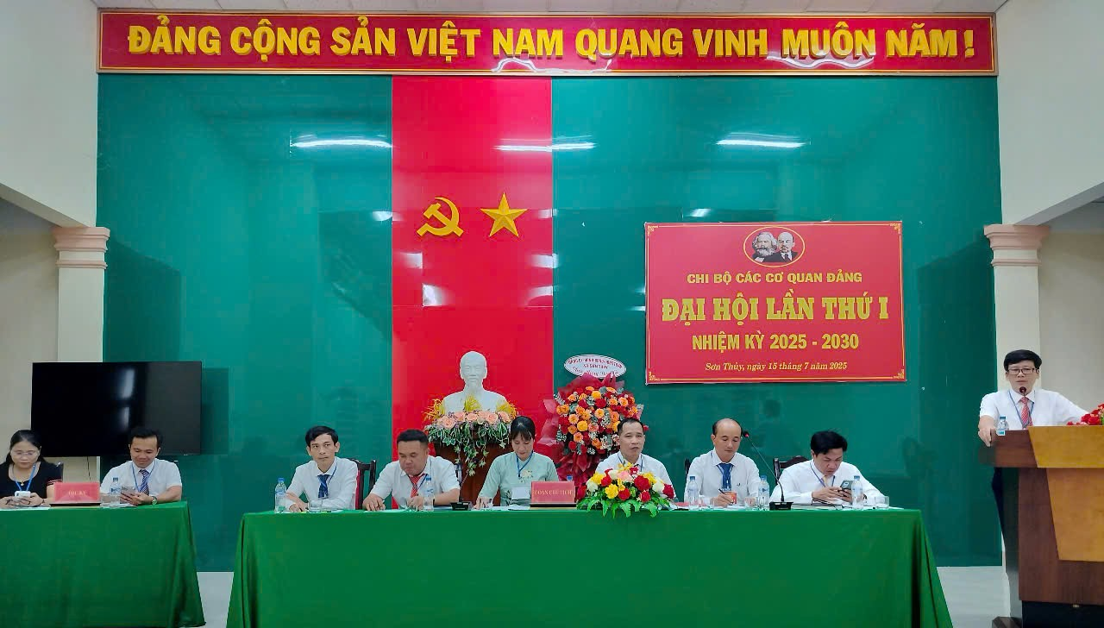
Đồng chí Đoàn Văn Danh – Bí thư Đảng ủy, Chủ tịch HĐND xã phát biểu chỉ đạo

Tại Đại hội, đồng chí Đinh Thị Minh Sáng, đại diện Đoàn Chủ tịch đã trình bày báo cáo chính trị đánh giá kết quả lãnh đạo thực hiện nhiệm vụ trong thời gian qua và phương hướng, nhiệm vụ nhiệm kỳ 2025–2030. Báo cáo khẳng định: Trong giai đoạn chuyển tiếp quan trọng, Chi bộ đã phát huy vai trò nòng cốt trong tham mưu, chỉ đạo, phối hợp thực hiện các nhiệm vụ chính trị; đồng thời giữ vững nguyên tắc sinh hoạt Đảng, nêu cao tinh thần đoàn kết, đổi mới, sáng tạo trong công tác tham mưu cho Đảng ủy xã.
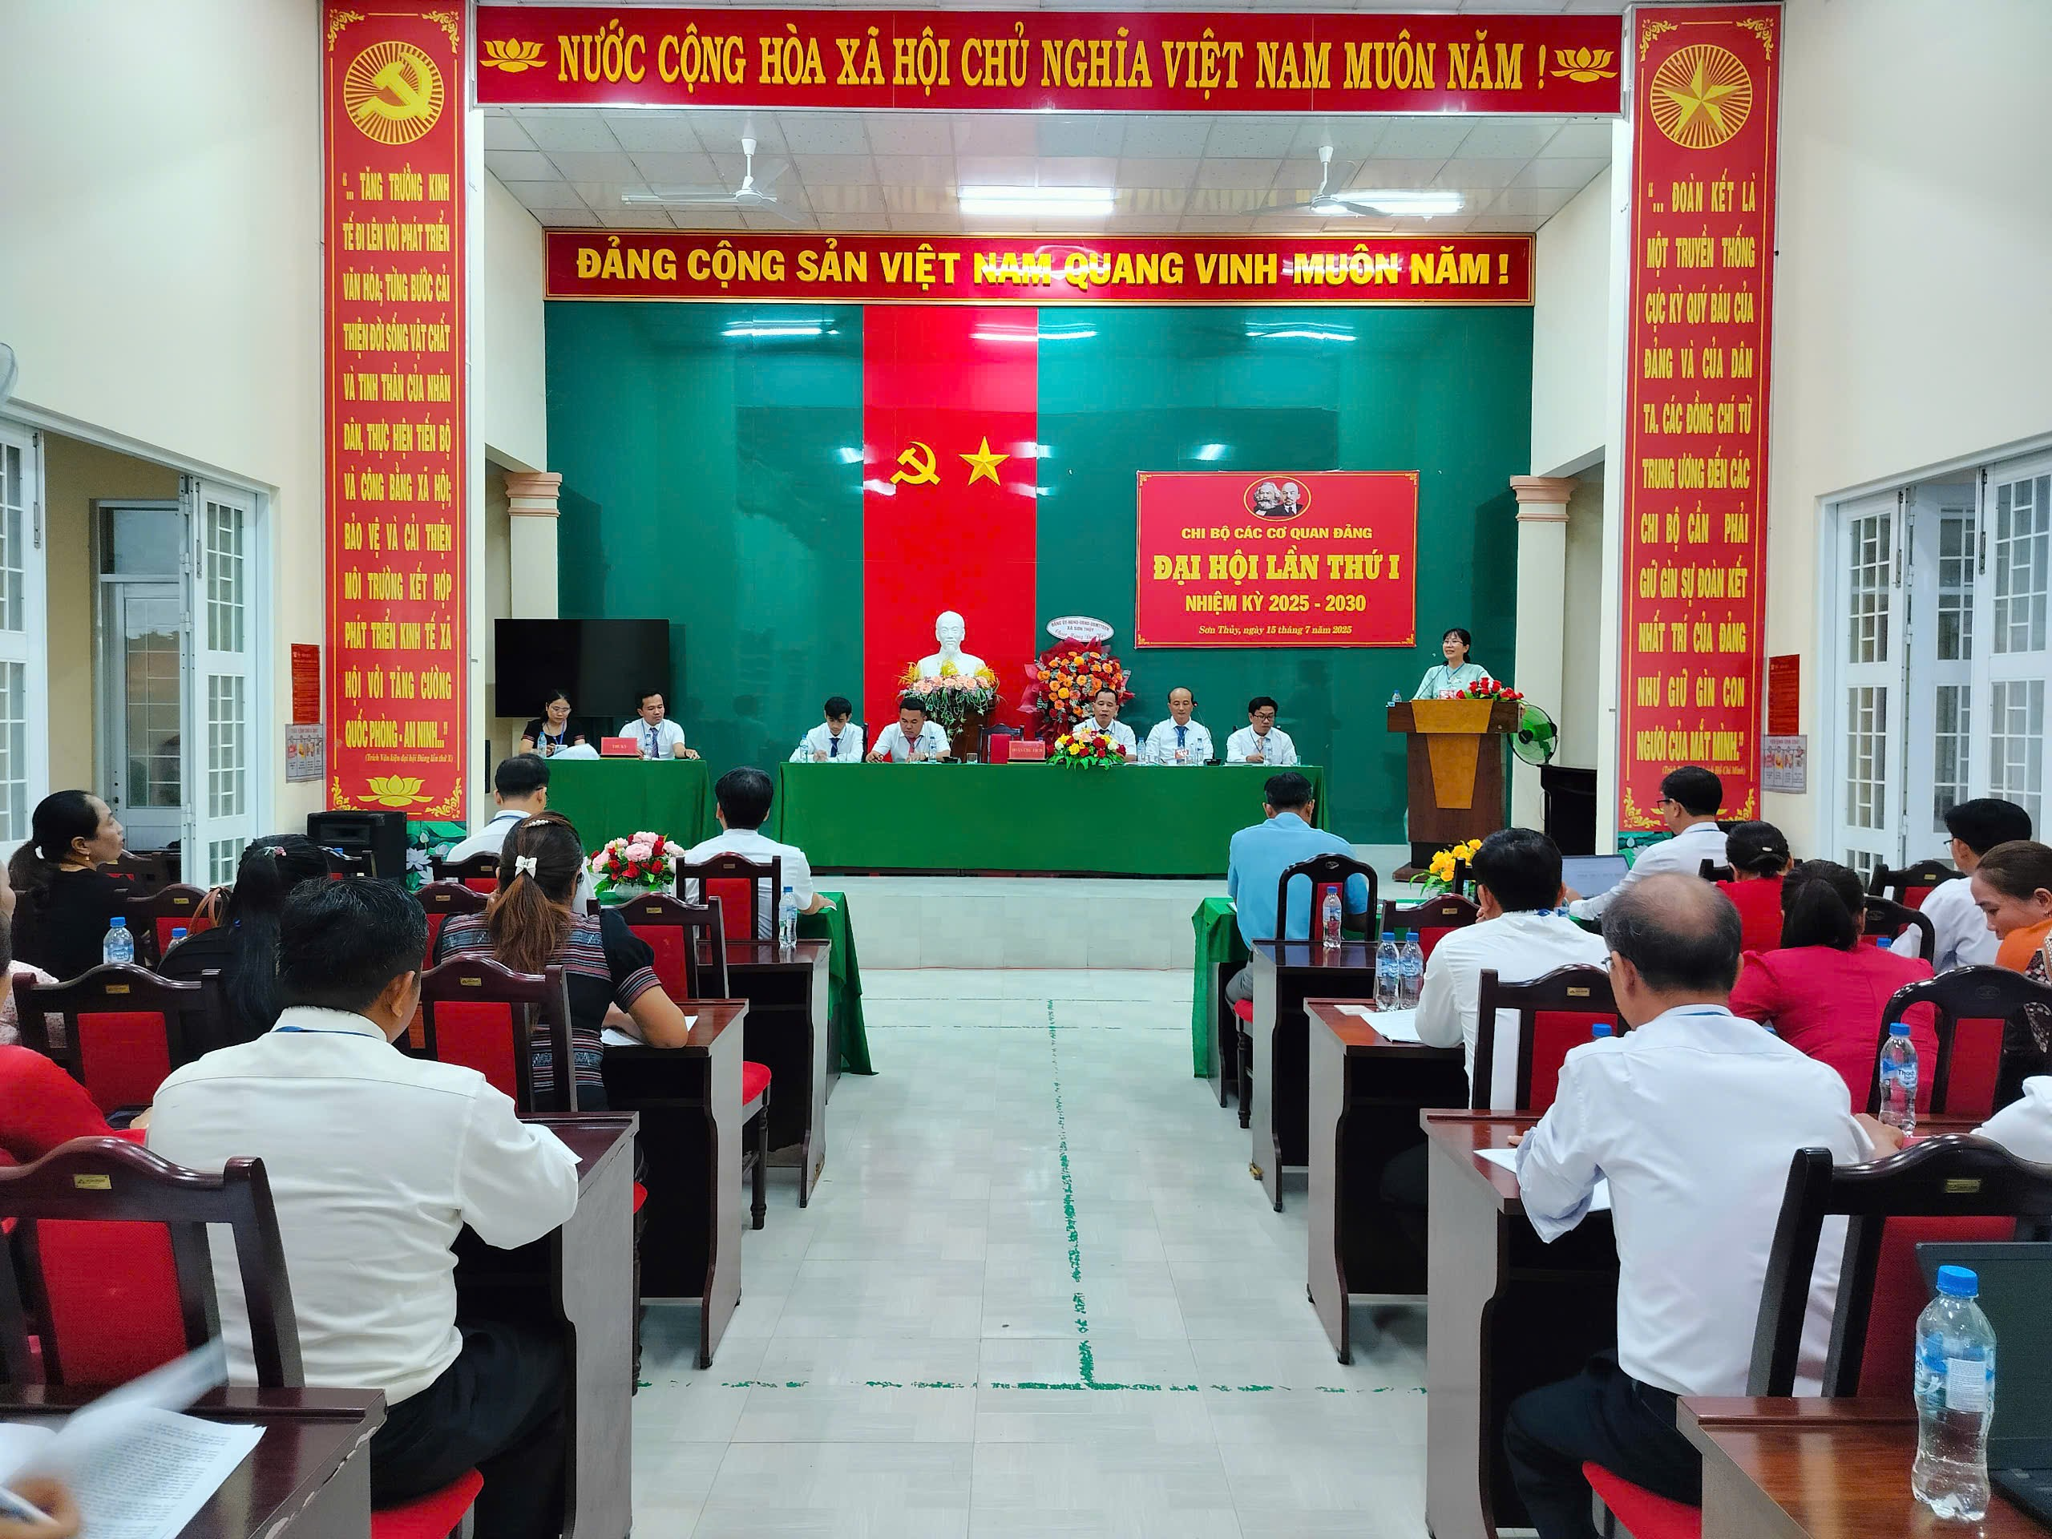
Đồng chí Đinh Thị Minh Sáng, đại diện Đoàn Chủ tịch đã trình bày báo cáo chính trị
Đại hội đã tập trung thảo luận các giải pháp nhằm tiếp tục nâng cao chất lượng công tác tham mưu, phục vụ trong bối cảnh mới; đẩy mạnh việc học tập và làm theo tư tưởng, đạo đức, phong cách Hồ Chí Minh; xây dựng Chi bộ thật sự trong sạch, vững mạnh về chính trị, tư tưởng, tổ chức và đạo đức.
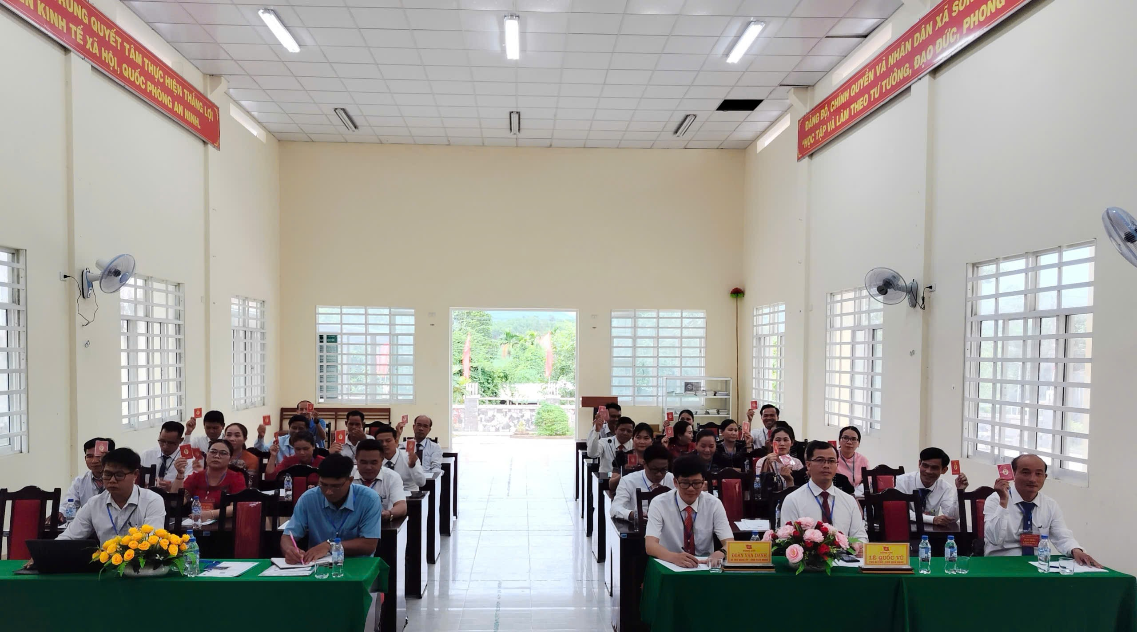
Đảng viên biểu quyết thông qua nghị quyết Đại hội.
Đặc biệt, căn cứ Điều lệ Đảng và hướng dẫn của cấp trên, Đại hội không tiến hành bầu Chi ủy mà thực hiện theo Quyết định chỉ định của Đảng ủy xã, công bố danh sách Chi ủy viên, Bí thư và Phó Bí thư Chi bộ nhiệm kỳ 2025–2030. Đồng chí Đinh Thị Minh Sáng được chỉ định giữ chức Bí thư Chi bộ và đồng chí Lê Ngọc Trang, giữ chức Phó Bí thư Chi bộ các Cơ quan Đảng nhiệm kỳ 2025-2030. Ban Chi ủy mới đã ra mắt trước Đại hội, bày tỏ quyết tâm tiếp tục phát huy tinh thần trách nhiệm, đoàn kết, gắn bó, hoàn thành tốt nhiệm vụ được giao.
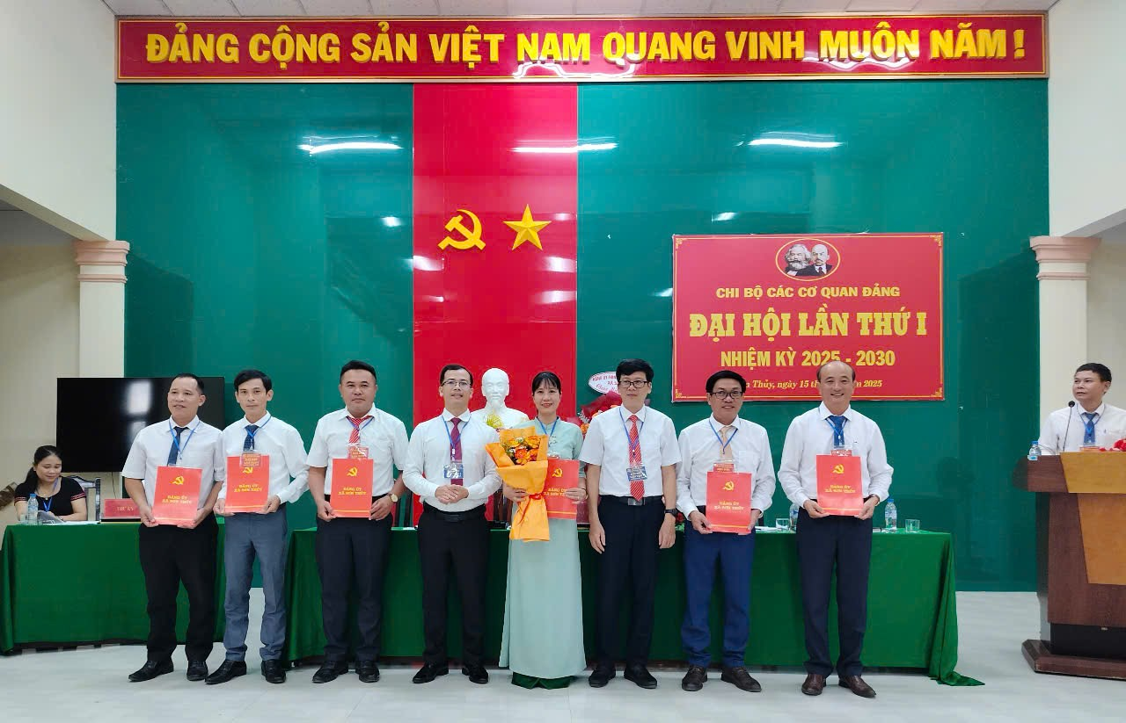
Công bố Quyết định và Ban Chi ủy mới ra mắt Đại hội
Việc tổ chức thành công Đại hội Chi bộ các cơ quan Đảng lần thứ nhất có ý nghĩa quan trọng, góp phần củng cố, kiện toàn tổ chức bộ máy, nâng cao chất lượng hoạt động của các cơ quan tham mưu giúp việc của Đảng trong tình hình mới. Đây là nền tảng vững chắc để Chi bộ hoàn thành tốt nhiệm vụ chính trị trong nhiệm kỳ 2025–2030, xứng đáng là hạt nhân chính trị lãnh đạo các phong trào thi đua, góp phần xây dựng xã Sơn Thủy phát triển bền vững sau sáp nhập.

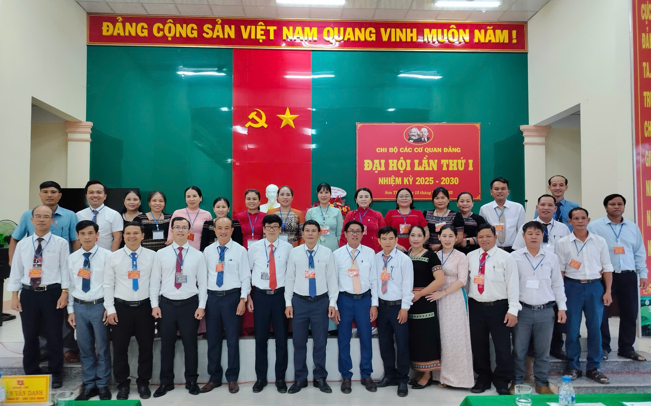
Các đại biểu chụp hình lưu niệm với các đồng chí lãnh đạo Đảng uỷ xã Sơn Thuỷ

